МИНИСТЕРСТВО ОБРАЗОВАНИЯ И НАУКИ РОССИЙСКОЙ ФЕДЕРАЦИИ
федеральное государственное бюджетное образовательное учреждение
высшего образования «Алтайский государственный университет»
Колледж Алтайского государственного университета

МЕТОДИЧЕСКИЕ РЕКОМЕНДАЦИИ
По изучению дисциплины «ЕН.02 Информатики и информационно-коммуникационные технологии в профессиональной деятельности»

Уровень основной образовательной программы базовый
Специальность 43.02.08 Сервис домашнего и коммунального хозяйства
Форма обучения очная
Срок освоения ППССЗ 1 г. 10 мес.
Отделение Природопользования, сервиса и туризма

Барнаул 2017
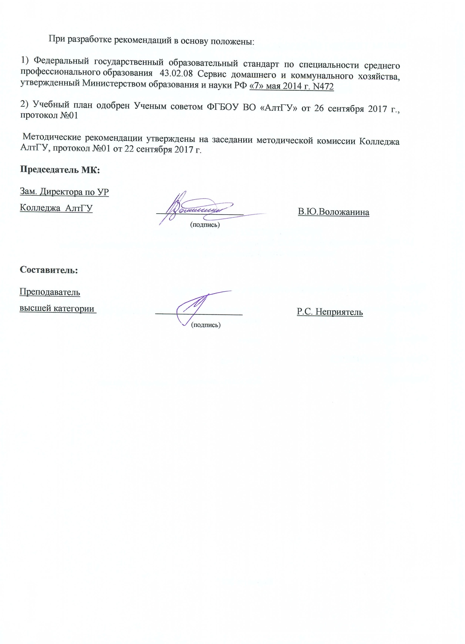

1 ЦЕЛИ И ЗАДАЧИ ДИСЦИПЛИНЫ «ЕН.02 Информатики и информационно-коммуникационные технологии в профессиональной деятельности»
Цель: формирование у будущих специалистов общих представлений об основных принципах информатики, сферах ее применения, перспективах развития, способах функционирования и использования информационных технологий, информатизации современного общества.
Задачи:
– знать содержание базовых понятий, предмета и методов информатики, закономерностей протекания информационных процессов, принципов организации средств обработки информации;
– сформировать представление о тенденциях развития информационных технологий и использовании современных автоматизированных систем для решения задач на стыке географии и связанных с ней научных дисциплин;
– ознакомиться с основами организации ЭВМ, включая вопросы архитектуры мультимедийных компонентов и о способах управления ими;
– сформировать навыки самостоятельного решения задач с помощью ЭВМ, включающие постановку задачи, разработку алгоритма и оценку его эффективности, подбор структур данных и программных средств, анализ и интерпретацию полученных результатов;
– научиться создавать презентации, посредством платформы prezi.com.

В результате изучения обязательной части цикла обучающийся должен:
уметь:
- работать с современными операционными системами, текстовыми редакторами, табличными процессорами, системами управления базами данных, программами подготовки презентаций, информационно-поисковыми системами;
- пользоваться возможностями информационно-телекоммуникационной сети "Интернет" (далее - сеть Интернет);
- профессионально осуществлять набор текстов на персональном компьютере.
знать:
– состав, функции и возможности использования информационных и телекоммуникационных технологий в профессиональной деятельности;
– организацию деятельности с использованием автоматизированных рабочих мест (АРМ), локальных и отраслевых сетей;
– прикладное программное обеспечение и информационные ресурсы в гостиничном сервисе;
– основные методы и приемы обеспечения информационной безопасности.
В результате освоения дисциплины обучающийся должен обладать общими компетенциями:
ОК 2. Организовывать собственную деятельность, выбирать типовые методы решения профессиональных задач, оценивать их эффективность и качество.
ОК 4. Осуществлять поиск и использование информации, необходимой для эффективного выполнения профессиональных задач, профессионального и личностного развития.
ОК 5. Использовать информационно-коммуникационные технологии в профессиональной деятельности.
ОК 6. Работать в коллективе и команде, обеспечивать ее сплочение, эффективно общаться с коллегами, руководством, потребителями.
ОК 8. Самостоятельно определять задачи профессионального и личностного развития, заниматься самообразованием, осознанно планировать повышение квалификации.
ОК 9. Ориентироваться в условиях частой смены технологий в профессиональной деятельности.

2 ТЕМАТИЧЕСКИЙ ПЛАН ВНЕАУДИТОРНОЙ САМОСТОЯТЕЛЬНОЙ РАБОТЫ ОБУЧАЮЩИХСЯ ПО ДИСЦИПЛИНЕ «ЕН.02 Информатики и информационно-коммуникационные технологии в профессиональной деятельности»
№ п/п | Наименование разделов и тем | Объем часов | Содержание самостоятельной работы обучающихся
1 | Тема 1. Роль информационной деятельности в современном обществе. | 14 | подготовка материала к семинару
2 | Тема 2. Технические и программные средства реализации информационных процессов. Принципы организации ЭВМ, назначение и взаимодействие основных элементов | 6 | проработка практических работ дома, реферат
3 | Тема 3. Модели и решения функциональных и вычислительных задач. Интеллектуализация средств информатики | 10 | «Виды программного обеспечения ПК по профилю специальности» учебного проекта «Оргтехника и профессия», «Объединение компьютеров в локальную сеть», «Формирование запросов для работы в сети Интернет»
4 | Тема 4. Основы теории алгоритмов и ИТ | 12 | подготовка проекта в ТР; создание презентаций в формате Prezi
7 | Итого | 42

3 ОБЩИЕ РЕКОМЕНДАЦИИ ПО ИЗУЧЕНИЮ ДИСЦИПЛИНЫ «ЕН.02 Информатики и информационно-коммуникационные технологии в профессиональной деятельности»
Для успешного овладения дисциплиной необходимо выполнять следующие требования:
- посещать все лекционные и практические занятия
- все рассматриваемые на лекциях и практических занятиях темы и вопросы обязательно фиксировать в тетради;
- обязательно выполнять все домашние задания, получаемые на лекциях или практических занятиях;
- в случаях пропуска занятий по каким-либо причинам, необходимо обязательно самостоятельно изучать соответствующий материал
При изучении дисциплины «менеджмент» обучающимся рекомендуется пользоваться лекциями по дисциплине; учебниками и учебными пособиями; периодическими изданиями по тематике изучаемой дисциплины, Рекомендуемый перечень литературы приведен в рабочей программе дисциплины «ЕН.02 Информатики и информационно-коммуникационные технологии в профессиональной деятельности».
Запись лекции одна из основных форм активной работы студентов, требующая навыков и умения кратко, схематично, последовательно и логично фиксировать основные положения, выводы, обобщения, формулировки.
ПОДГОТОВКА К ПРАКТИЧЕСКИМ ЗАНЯТИЯМ
В ходе подготовки к практическим занятиям необходимо изучить основную литературу, ознакомиться с дополнительной литературой, новыми публикациями в периодических изданиях: журналах, газетах и т.д. Дорабатывать свой конспект лекции, делая в нем соответствующие записи из литературы, рекомендованной преподавателем и предусмотренной учебной программой. Подготовить тезисы для выступлений по всем учебным вопросам, выносимым на практическое занятие
При подготовке к практическому занятию по дисциплине «ЕН.02 Информатики и информационно-коммуникационные технологии в профессиональной деятельности» следует:
- внимательно изучить задание, определить круг вопросов;
- определить список необходимой литературы и источников, используя список, предложенный в рабочей программе дисциплины;
- изучить рекомендованную литературу. Особое внимание необходимо обратить на содержание основных положений и выводов, объяснение явлений и фактов.
В процессе этой работы необходимо понять и запомнить основные положения рассматриваемого материала, примеры, поясняющие его, а также разобраться в иллюстративном материале.
Заканчивать подготовку следует составлением плана и конспекта по изучаемому материалу (вопросу). План позволяет составить концентрированное, сжатое представление по изучаемым вопросам. Конспект составляется в свободной форме.

РАБОТА С НАУЧНОЙ ЛИТЕРАТУРОЙ
Грамотная работа с научной литературой, предполагает соблюдение ряда правил:
- Ознакомление с оглавлением, содержанием предисловия или введения.
- Чтение текста
- Выяснение незнакомых слов, терминов, выражений, неизвестных имен, названий.
Научная методика работы с литературой предусматривает также ведение записи прочитанного. Это позволяет привести в систему знания, полученные при чтении, сосредоточить внимание на главных положениях, зафиксировать, закрепить их в памяти, а при необходимости вновь обратиться к ним.
Методические рекомендации по составлению конспекта
Конспект - сложный способ изложения содержания книги или статьи в логической последовательности.
Внимательно прочитайте текст. Уточните в справочной литературе непонятные слова. При записи не забудьте вынести справочные данные на поля конспекта. Выделите главное, составьте план, представляющий собой перечень заголовков, подзаголовков, вопросов, последовательно раскрываемых затем в конспекте.
Законспектируйте материал, четко следуя пунктам плана. При конспектировании старайтесь выразить мысль своими словами. Записи следует вести четко, ясно.
При оформлении конспекта необходимо стремиться к емкости каждого предложения. Мысли автора книги следует излагать кратко, заботясь о стиле и выразительности написанного.
Методические рекомендации по подготовке информационного сообщения
Это вид внеаудиторной самостоятельной работы по подготовке небольшого по объему устного сообщения для озвучивания на практическом занятии. Сообщаемая информация носит характер уточнения или обобщения, несет новизну, отражает современный взгляд по определенным проблемам.
Сообщение отличается от докладов и рефератов не только объемом информации, но и ее характером – сообщения дополняют изучаемый вопрос фактическими или статистическими материалами.
Возможно письменное оформление задания, оно может включать элементы наглядности (иллюстрации, демонстрацию).
Регламент времени на озвучивание сообщения – до 5 мин.
Этапы подготовки сообщения:
- собрать и изучить литературу по теме;
- составить план или графическую структуру сообщения;
- выделить основные понятия;
- ввести в текст дополнительные данные, характеризующие объект изучения;
- оформить текст письменно (если требуется);
Критерии оценки:
- актуальность темы;
- соответствие содержания теме;
- глубина проработки материала;
- грамотность и полнота использования источников.
Методические рекомендации по написанию реферата
Реферат–вид самостоятельной работы студента, содержащий информацию, дополняющую и развивающую основную тему, изучаемую на аудиторных занятиях.
Ведущее место занимают темы, представляющие профессиональный интерес, несущие элемент новизны.
Реферат может включать обзор нескольких источников и служить основой для доклада на определенную тему на семинарах, конференциях.
Регламент озвучивания реферата – 7-10 мин.
Этапы подготовки реферата:
- Определить идею и задачу реферата.
- Ясно и четко сформулировать тему или проблему. Она не должна быть слишком общей.
- Найти нужную литературу по выбранной теме.
- Составить перечень литературы, которая обязательно должна быть прочитана.
Только после предварительной подготовки следует приступать к написанию реферата. Прежде всего, составить план, выделить в нем части:
- введение – значение проблемы, ее актуальность;
- текстовое изложение материала с необходимыми ссылками на источники, использованные автором
- заключение
- список использованной литературы

ПОДГОТОВКА К КОНТРОЛЬНЫМ РАБОТАМ
Контрольная работа - вид учебной и научно-исследовательской работы, отражающая знания, навыки и умения студента, полученные в ходе освоения дисциплины.
Цель контрольной работы- закрепление и углубление теоретических знаний по дисциплине «ЕН.02 Информатики и информационно-коммуникационные технологии в профессиональной деятельности», овладение студентами методикой решения задач, составляющих содержание практического менеджмента в организации.
Этапы подготовки:
- Внимательно прочитайте материал по конспекту, составленному на учебном занятии.
- Прочитайте тот же материал по учебнику, учебному пособию.
- Постарайтесь разобраться с непонятным, в частности новыми терминами.
- Ответьте на контрольные вопросы для самопроверки, имеющиеся в учебнике или предложенные в данных методических указаниях.
- Кратко перескажите содержание изученного материала «своими словами».
- Выучите определения основных понятий, законов.
Критерии оценки:
- правильность ответов на вопросы;
- полнота и лаконичность ответа;
- способность правильно квалифицировать факты и обстоятельства,
- логика и аргументированность изложения.

- ПОРЯДОК ОРГАНИЗАЦИИ САМОСТОЯТЕЛЬНОЙ РАБОТЫ СТУДЕНТОВ
Целью самостоятельной работы студентов является: овладение практическими знаниями, профессиональными умениями и навыками деятельности по специальности, опытом творческой, исследовательской деятельности.
Самостоятельная работа студентов способствует развитию самостоятельности, ответственности и организованности, творческого подхода к решению проблем учебного и профессионального уровня.
Самостоятельная работа студентов по дисциплине «ЕН.02 Информатики и информационно-коммуникационные технологии в профессиональной деятельности» предполагает:
- самостоятельный поиск ответов и необходимой информации по предложенным вопросам;
- выполнение заданий для самостоятельной работы;
- изучение теоретического и лекционного материала, а также основной и дополнительной литературы при подготовке к практическим занятиям, написании докладов;
- подготовка к контрольным работам по темам, предусмотренным программой дисциплины;
- выполнение индивидуальных заданий по отдельным темам дисциплины
Этапы самостоятельной работы студентов:
- поиск в литературе и изучение теоретического материала на предложенные преподавателем темы и вопросы;
- анализ полученной информации из основной и дополнительной литературы;
- запонимание терминов и понятий;
- составление плана ответа на каждый вопрос

